INDICAÇÃO Nº 1460/2016

Sugere ao Poder Executivo Municipal que execute a poda de uma árvore localizada na Rua do Cromo, próximo nº 1194, no Bairro Mollon IV.

Excelentíssimo Senhor Prefeito Municipal,

Nos termos do Art. 108 do Regimento Interno desta Casa de Leis, dirijo-me a Vossa Excelência para sugerir que execute a poda de uma árvore localizada na Rua do Cromo, próximo nº 1194, no Bairro Mollon IV.

**Justificativa:**

Conforme visita realizada no local, este vereador pôde constatar que os galhos desta árvore estão muito altos, encobrindo a iluminação publica, tornando o local escuro, causando transtorno e insegurança. (foto em anexo)

Plenário “Dr. Tancredo Neves”, em 01 de março de 2016.

**Ademir da Silva**

-vereador-

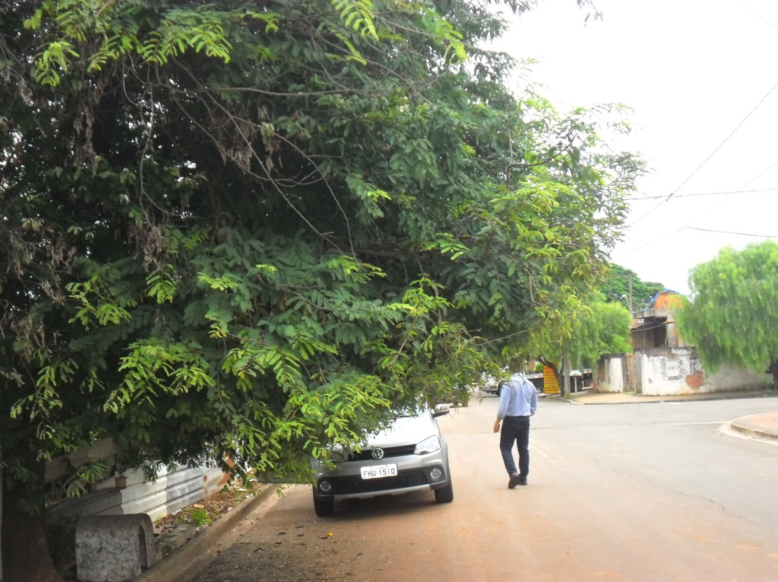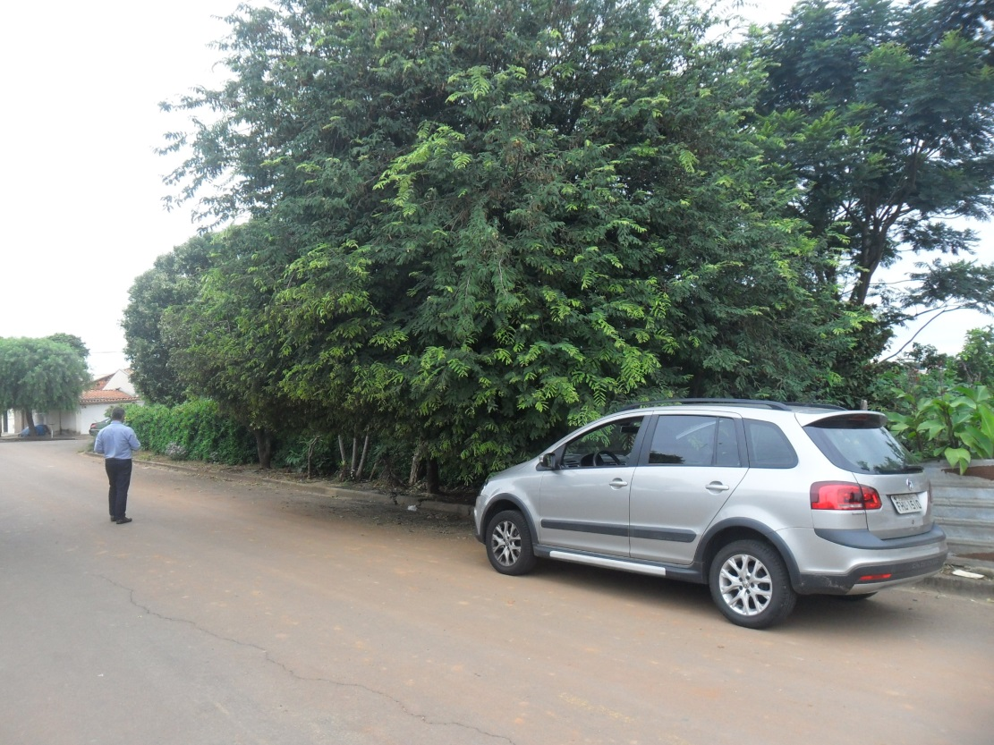

Poda de uma árvore localizada na Rua do Cromo, próximo nº 1194, no Bairro Mollon IV.